4. מי האיש החפץ חיים?
מעשה אבות בניין לבנים
בוגרים

הרציונאל:
בספר "חפץ חיים על התורה" מובא משל שהחפץ חיים היה רגיל לאומרו: אדם נכנס לבית חרושת גדול ומצא שם 248 מכונות העומדות בתוך אולם ענק אחר. כאשר היטיב האיש להתבונן ראה מכונה שלמבקרים אסור לגשת אליה אלא על פי רישיון מיוחד. לאחר ששאל האורח לפשר הדבר, הוסבר לו כי למכונה זו תפקיד מיוחד: היא מפעילה את כל שאר המכונות. אם תארע בה תקלה, ואפילו הקטנה ביותר, תופרע מלאכת כל שאר המכונות ובית החרושת יושבת ממלאכתו.
248 המכונות הינן משל לרמ"ח מצוות עשה שהוזהרנו בהן. ה"מכונה" שעליה יש לשמור ביותר, היא כוח הדיבור שהוטבע באדם. מוות וחיים ביד הלשון, ועל כן צריך האיש החפץ חיים לשמור לשונו מרע. כי אם תארע בלשון תקלה, ואפילו הקטנה ביותר, תופרע מלאכת קיום כל שאר המצוות ו"בית החרושת" יושבת ממלאכתו.
בשיעור זה בחרנו לעסוק בדמותו של רבי ישראל מאיר הכהן בשל היותו דמות משמעותית ביותר בהצבת מקומן המרכזי של הלכות טהרת הלשון. דרך סיפורים מחיי היום יום על ה"חפץ חיים" נקרב את דמותו המיוחדת לעולמם של התלמידים כדי שיחושו שמדובר באדם בשר ודם, שהקפיד ושמר על הלכות אלו. דמות שניתנת לחיקוי ומשמשת מקור השראה להתנהגותנו היום יומית.

המטרות:
- התלמידים יכירו את דמותו של ה"חפץ חיים" –רבי ישראל מאיר מראדין.
- התלמידים יזדהו עם דמותו וירצו לחקות את מעשיו.
- התלמידים יווכחו לדעת כי אפשר לשמור על הלכות טהרת הלשון בחיי היום יום.

מבנה השיעור:
- פתיחה: הצגת דמותו של רבי ישראל מאיר מראדין, תולדותיו וספריו (מליאה)
- שלב א': לקניות מתכוננים וארנקים מכינים (עבודה יחידנית)
- שלב ב': סחורה מיוחדת (מליאה)
- שלב ג': מְהַנְהָגות החפץ חיים (מליאה)

ההכנות הנדרשות:
הכנות הנדרשות מספר ימים מראש:
- יש לבחור חמישה תלמידים שיהיו "רוכלים - מוכרי סיפורים".
- יש להכין לכל רוכל את אחד מהסיפורים להקראה (נספח 1) כך שיוכלו להתכונן לקריאה נכונה או לסיפור בעל פה (סיפורים ד' ו- ה' ארוכים, כדאי לתת אותם לתלמידים שדיבורם ברור ומעניין).
- יש להכין לכל רוכל ארגז מכירה.
הכנות נוספות:
- יש לצלם את דף ההוראות להכנת הארנק (נספח 2) כמספר תלמידי הכיתה.
- יש לצלם את דף השטרות (נספח 3) כמספר תלמידי הכיתה.
- יש לצלם את הסיפורים למכירה (נספח 4) כמספר תלמידי הכיתה ולתת לכל רוכל את צילומי הסיפור שאותו הוא מספר.
- יש להביא את תמונתו של החפץ חיים.

מהלך השיעור:
פתיחה:הצגת דמותו של רבי ישראל מאיר מראדין, תולדותיו וספריו (מליאה)
- נספר לתלמידים כי בשיעור זה נִפַּגֵש עם דמות מופלאה הקשורה קשר ישיר לשמירת הלשון.
- נראה לתלמידים את תמונת החפץ חיים ונבקש לזהות את הדמות.
- נערוך סיעור מוחין על תולדותיו וספריו (סביר שחלק מהתלמידים יודעים פרטים מסוימים) ונכתוב את עקרי הדברים על הלוח.
- נשלים את הפרטים שלא נאמרו.
- נולד בעיירה קטנה על גבול רוסיה-פולין לפני כ- 175 שנה. זכה לאריכות ימים ונפטר בגיל 95 (1838, י"א בשבט ה'תקצ"ח 1838 - כ"ד באלול ה'תרצ"ג 1933).
- בתור נער נשלח לתלמוד תורה בווילנה, שם נודע כעילוי. התגורר בעיירה ראדין הסמוכה לווילנה, הקים שם את "ישיבת ראדין" ועמד בראשה.
- רבי ישראל מאיר הכהן הגיע לכלל מסקנה כי איסורי לשון הרע ורכילות הם נושא זנוח בספרות ההלכתית. הוא קשר את התארכות הגלות בעבירה על איסורים אלה.
- חיבר את ספר ההלכה "חפץ חיים", בבקשו לרמוז למקרא: "מִי הָאִישׁ הֶחָפֵץ חַיִּים; אֹהֵב יָמִים לִרְאוֹת טוֹב? נְצֹר לְשׁוֹנְךָ מֵרָע וּשְׂפָתֶיךָ מִדַּבֵּר מִרְמָה" (תהילים ל"ד, י"ג-י"ד). בתחילה הספר יצא לאור בעילום שם ורק לאחר מספר שנים פורסם שם המחבר.
- שנים אחדות לאחר צאת ספרו הראשון כתב ספר נוסף: "שמירת הלשון", שעניינו דברי חז"ל בתחום זה. מאז נכרך שמו של החפץ חיים במאבק בלשון הרע.
- ספר חשוב נוסף שכתב הוא ה"משנה ברורה" - פירוש לשולחן ערוך חלק אורח חיים, הכולל את דיני היום-יום בחיי היהודי - תפילה, שבת ומועדים. הספר התקבל כאבן יסוד שהכול נזקקים לה (חיבר ספרים נוספים, פחות ידועים).
- התעקש שלא לקבל שכר על רבנותו ואת פרנסתו מצא בחנות מכולת שהייתה בבעלותו ובמכירת ספריו בעילום שם.
- קיבוץ "חפץ חיים" קרוי על שמו.

שלב א': לקניות מתכוננים - וארנקים מכינים (מליאה)
- נסביר כי עוד מעט נפגוש ברוכלים מיוחדים שמהם נקנה סחורה מיוחדת. לקראת המפגש כל תלמיד יכין ארנק ובעזרתו יצא לַקניות.
- נחלק לכל תלמיד את דף ההוראות להכנת הארנק (נספח 2) ואת דף השטרות (נספח 3).
- נבקש מהתלמידים למלא את הפרטים החסרים בתעודת הזהות על החפץ חיים (נספח 2).
- נפנה את תשומת לב התלמידים להוראות הכנת הארנק ונקצה זמן לעבודה.
- נבקש מרוכלי הסיפורים לשים את צילומי הסיפור בארנק שהכינו.
הערה: הרוכלים אינם זקוקים לשטרות, אך אם ירצו יוכלו לבצע את הפעילות בסיום שלב ב'.

שלב ב': סחורה מיוחדת (מליאה)
- נציג בפני הכיתה את רוכלי הסיפורים ואת סחורתם המיוחדת.
- נסדר בכיתה חמישה שולחנות לעבודה בקבוצות. כל שולחן משמש כדוכן מכירה ובכל דוכן יושב אחד מרוכלי הסיפורים.
- נתחלק לחמש קבוצות. כל קבוצה תצטרף לאחד מרוכלי הסיפורים.
- נסביר את דרך העבודה:
- כל אחד מרוכלי הסיפורים מספר את סיפורו לחברי הקבוצה.
- בסיום הסיפור, כל תלמיד צריך לבחור את השטר עליו כתוב המסר המתאים לסיפור.
- התלמיד חותך את השובר לעצמו ואת השטר מוסר לרוכל.
- בתמורה לשטר התלמיד מקבל מהרוכל את הסיפור (השטר עובר לרוכל, השובר והסיפור - אצל התלמיד).
- התלמיד מדביק את השובר על הסיפור ומכניס את הסיפור לארנק.
- נקציב זמן לכל סבב סיפורים. כשהקבוצות יסיימו לקנות את הסיפור הראשון, ניתן אות כלשהו ונבקש מרוכלי הסיפורים לעבור לדוכן מכירה אחר ולמכור את סיפורם לקבוצה נוספת.
- נעבוד בצורה דומה עם שאר הסיפורים עד שהארנקים יתמלאו בסיפורים והרוכלים בשטרות.
- נציע לרוכלים להכריז בקול בין סיפור לסיפור "מִי הָאִישׁ הֶחָפֵץ חַיִּים; אֹהֵב יָמִים לִרְאוֹת טוֹב?"
- נציע לרוכלים בסיום הפעילות לאסוף בזריזות את הסיפורים ולשמור עליהם בתוך הארנק שהכינו.

שלב ג': הנהגות החפץ חיים (מליאה)
- נַפנה את התלמידים לחלק השני בארנק שכותרתו: הנהגות חיים להתרחקות מלשון הרע.
- נסביר כי בסיפורים קראנו על הנהגותיו השונות של החפץ חיים כדי להתרחק מלשון הרע
וכעת נחשוב מאיזה סיפור נלמדה כל אחת מההנהגות הרשומות.
- נקיים דיון על המשימה ונמלא את התשובות. תשובות למורה:
  - לשכנע אחרים ללמוד הלכות טהרת הלשון - סיפור א': ספר בלתי רצוי
  - לייעץ לאנשים כיצד להקפיד על טהרת הלשון - סיפור ב: ערכן של מילים
  - להתרחק מאנשים המדברים לשון הרע - סיפור ג': מוטב לרדת באמצע הדרך
  - לבקש סליחה מהאדם ששמע ממני דיבור אסור – סיפור ד': לשון הרע על עצמי
  - להוכיח אחרים בדיבור רך ואוהב – סיפור ה': דיבור טוב
- נבקש מכל לתלמיד לחשוב על הנהגה אחת אותה הוא רוצה לקחת על עצמו לשבוע הקרוב.
- נשמע תלמידים שרוצים לספר על בחירתם.
- נבקש מהתלמידים לכתוב על שטר ההתחייבות את ההנהגה ולהדביק את השטר למקומו.

נספח 1:סיפורים להקראה – עותק לסוחרי הסיפורים
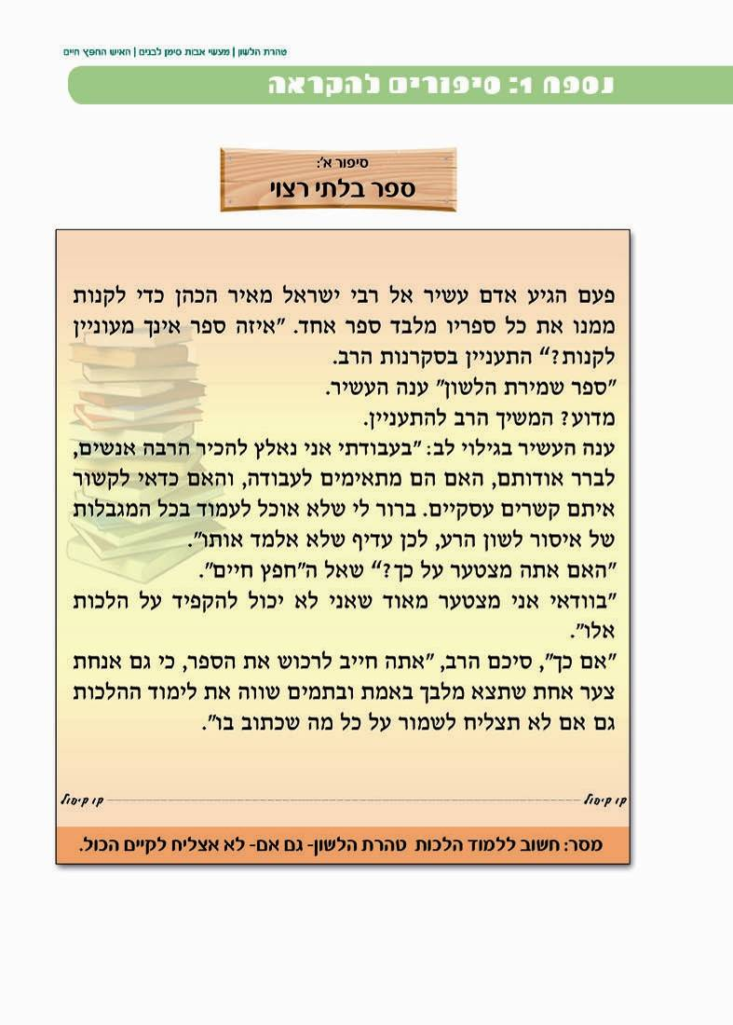

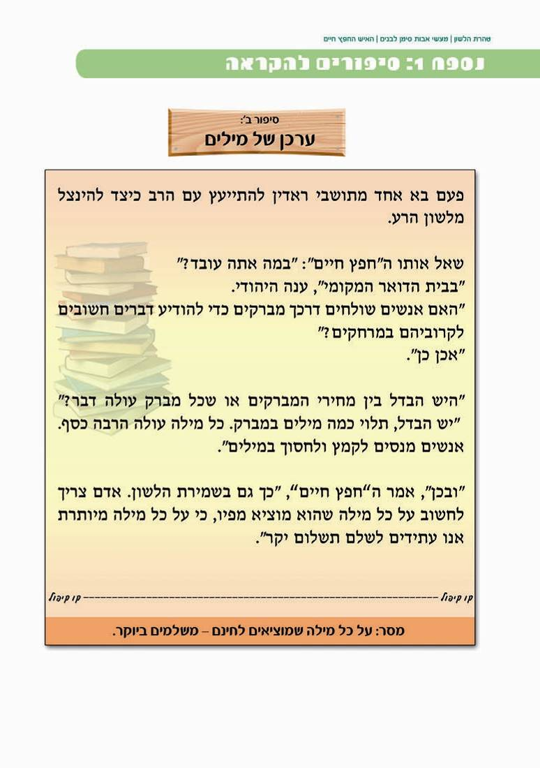

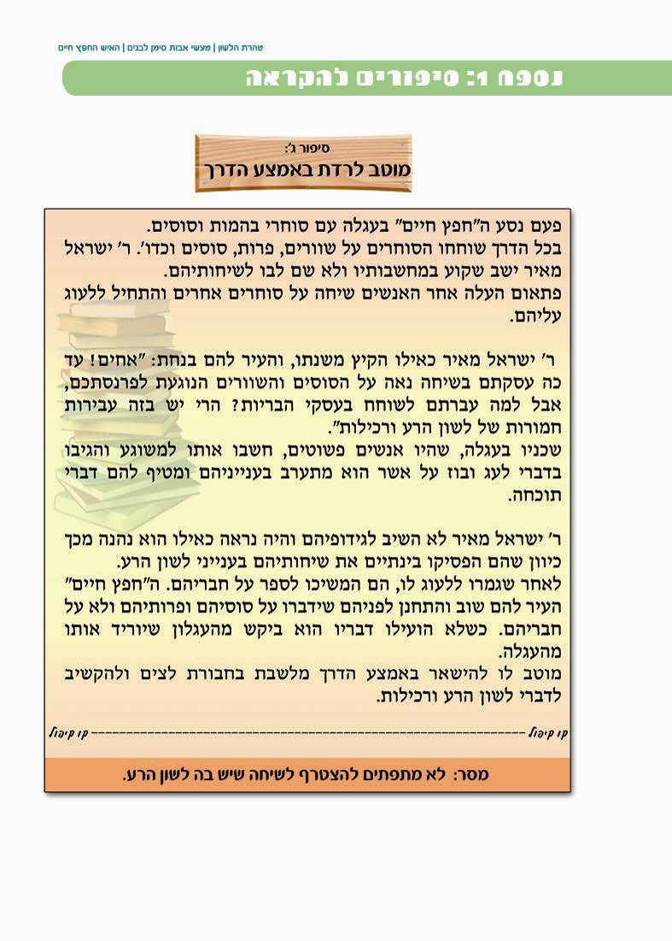

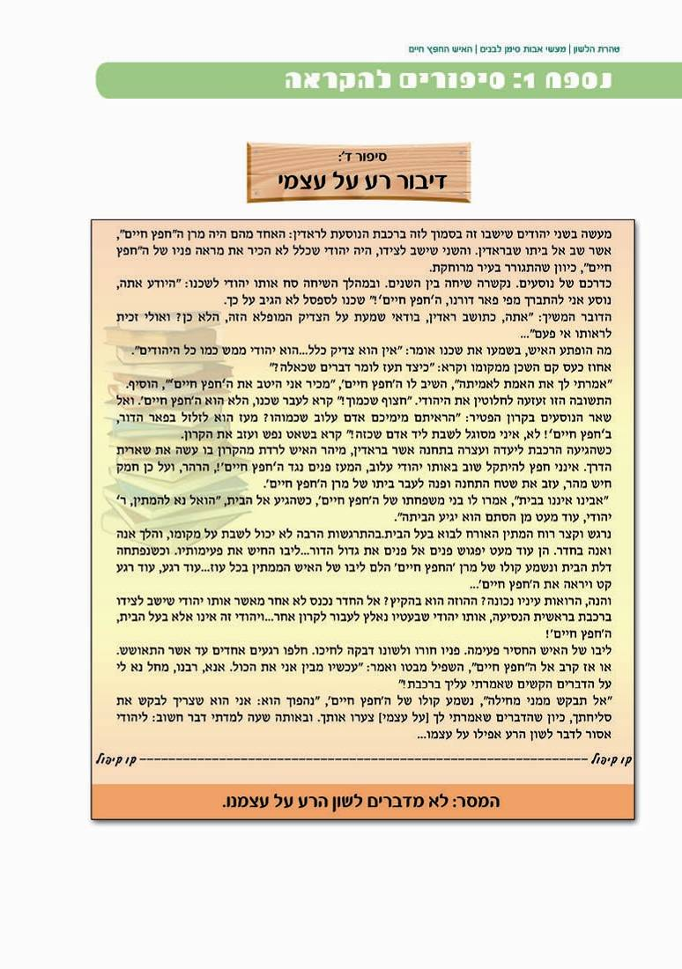

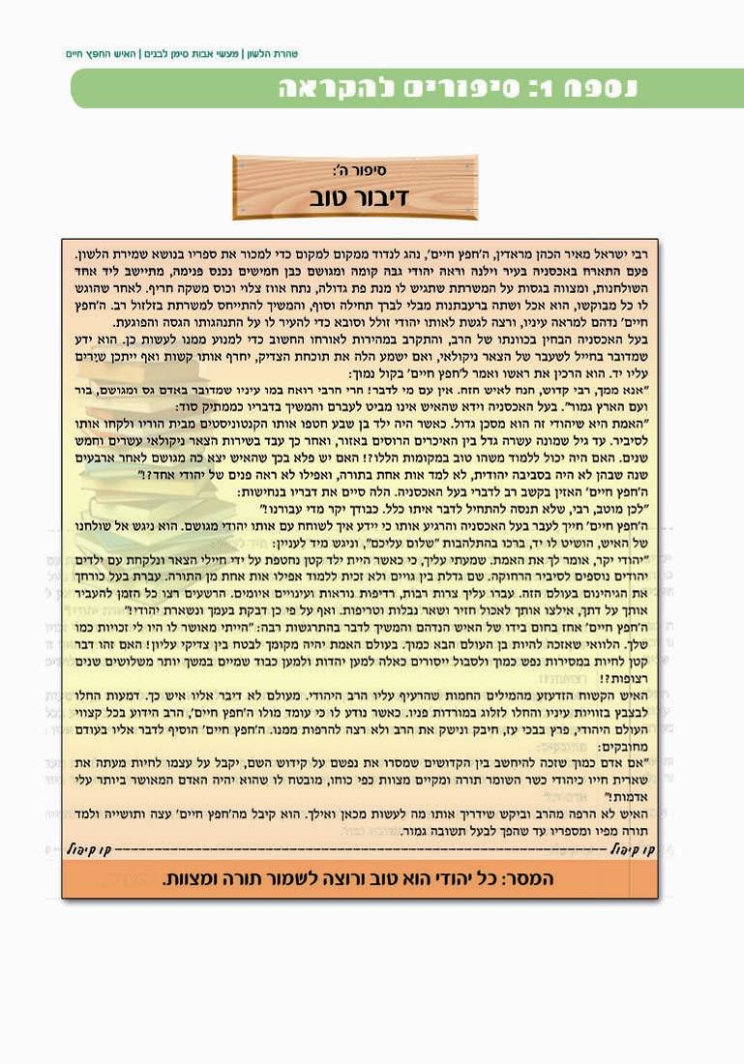

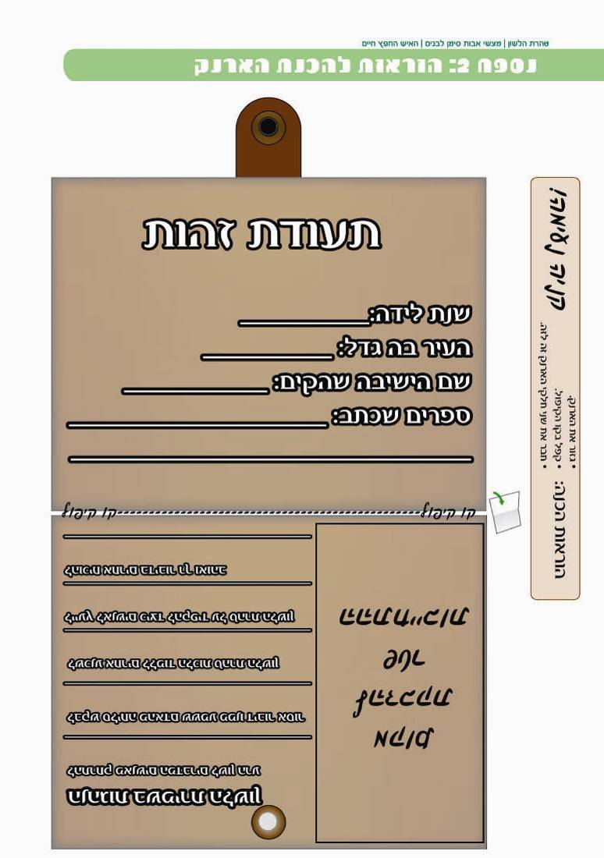
נספח 2: דף הוראות להכנת הארנק
גרפיקה: שני חלקים שכשמחברים בניהם מתקבל ארנק. לחשוב על תוספת נחמדה כמו: סוגר, כיס, כפתור וכו'
רעיון לעיצוב הארנק: בצורת שפתיים שנפתחת ונסגרות.
לצרף הוראות להכנת ארנק פשוט
רבי ישראל מאיר מראדין - החפץ חיים
תעודת זהות (גרפיקה: ספרי החפץ חיים)
שנת לידה:_______________________
העיר בה גדל: _______________________
שם הישיבה שהקים: ___________________
ספרים שכתב: ______________________________
______________________________
______________________________
מקור פרנסתו: ______________________________
שנת פטירתו: _______________________________

הנהגות בשמירת הלשון
(גרפיקה: איור פשוט)

- להתרחק מאנשים המדברים לשון הרע _____________________________
- לבקש סליחה מהאדם ששמע ממנו דיבור אסור _______________________
- לשכנע אחרים ללמוד הלכות טהרת הלשון. __________________________
- לייעץ לאנשים כיצד להקפיד על טהרת הלשון ____________________________
- להוכיח אחרים בדיבור רך ואוהב._____________________________________

מקום להדבקת שטר ההתחייבות
(תואם לגודל השטר)

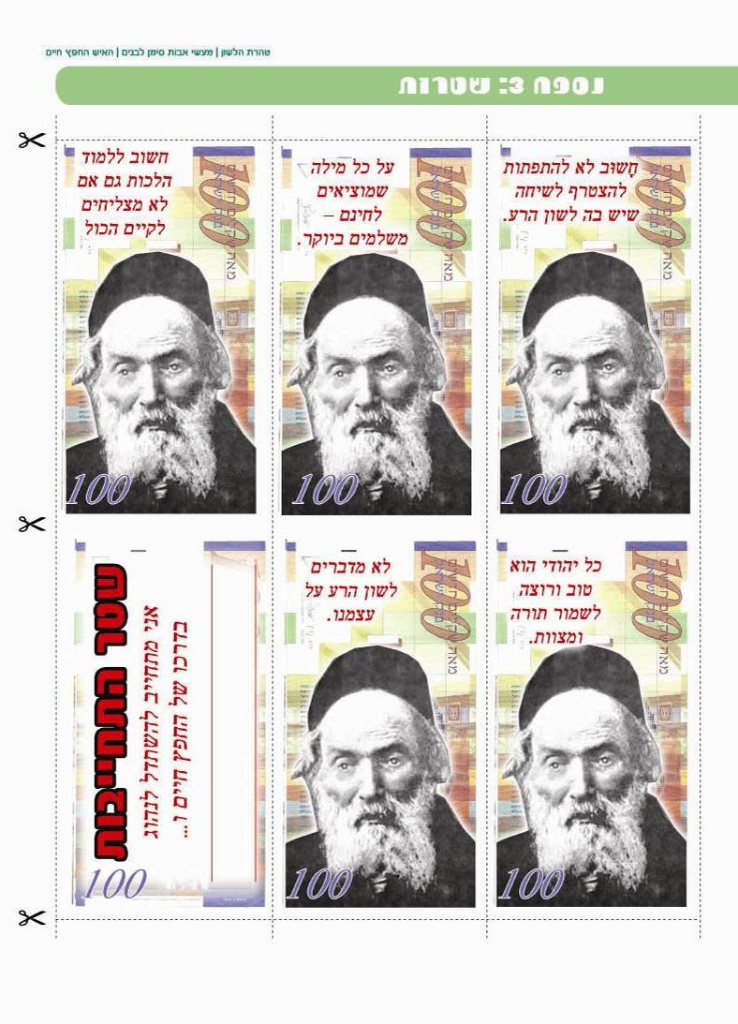
נספח 3: שטרות
גרפיקה: 5 שטרות שנראים אמיתיים ובהם תמונת החפץ חיים,
לכל שטר שובר שעליו כתוב אחד מהמשפטים הבאים:
- חשוב ללמוד הלכות טהרת הלשון גם אם לא מצליחים לקיים הכול.
- על כל מילה שמוציאים לחינם – משלמים ביוקר.
- לא מתפתים להצטרף לשיחה שיש בה לשון הרע.
- לא מדברים לשון הרע על עצמנו.
- כל יהודי הוא טוב ורוצה לשמור תורה ומצוות.
בין השטר לשובר סימני גזירה.
את השובר צריך להדביק לאחד הסיפורים.

בנוסף: 1 שטר התחיבות
גודל השטר תואם לארנק ולשאר השטרות
עליו השטר כתוב:
שטר התחייבות
אני מתחייב להשתדל לנהוג בדרכו של החפץ חיים
ול _________________________________

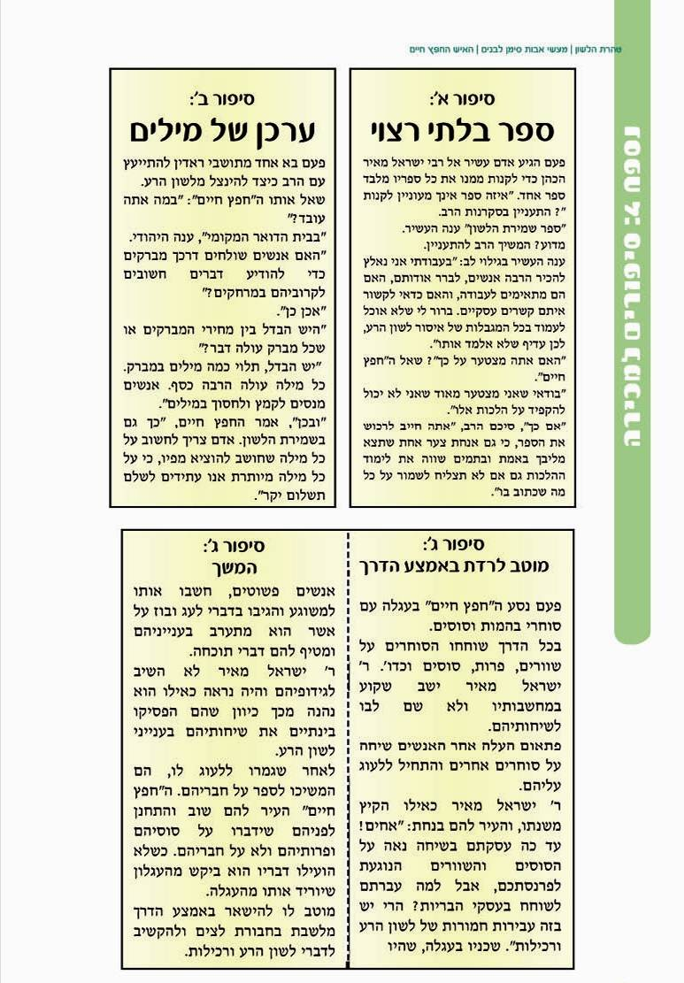

שון הרע. ובנספח 4: סיפורים למכירה
הרע ע"י אחרים זה קשה כי לשמוע לשון הרע באוזניו שוב לא יצטרכו לצעוק
סיפור א': ספר בלתי רצוי  פעם הגיע אדם עשיר אל רבי ישראל מאיר הכהן כדי לקנות ממנו את כל ספריו מלבד ספר אחד. "איזה ספר אינך מעוניין לקנות "? התעניין בסקרנות הרב.  "ספר שמירת הלשון" ענה העשיר.  מדוע? המשיך הרב להתעניין.  ענה העשיר בגילוי לב: "בעבודתי אני נאלץ להכיר הרבה אנשים, לברר אודותם, האם הם מתאימים לעבודה, והאם כדאי לקשור איתם קשרים עסקיים. ברור לי שלא אוכל לעמוד בכל המגבלות של איסור לשון הרע, לכן עדיף שלא אלמד אותו".  "האם אתה מצטער על כך"? שאל ה"חפץ חיים".  "בודאי שאני מצטער מאוד שאני לא יכול להקפיד על הלכות אלו" .  "אם כך", סיכם הרב, "אתה חייב לרכוש את הספר, כי גם אנחת צער אחת שתצא מליבך באמת ובתמים שווה את לימוד ההלכות גם אם לא תצליח לשמור על כל מה שכתוב בו". | סיפור ב: ערכן של מילים  פעם בא אחד מתושבי ראדין להתייעץ עם הרב כיצד להינצל מלשון הרע.  שאל אותו ה"חפץ חיים": "במה אתה עובד?"  "בבית הדואר המקומי", ענה היהודי.  "האם אנשים שולחים דרכך מברקים כדי להודיע דברים חשובים לקרוביהם במרחקים?"  "אכן כן".  "היש הבדל בין מחירי המברקים או שכל מברק עולה דבר?"  "יש הבדל, תלוי כמה מילים במברק. כל מילה עולה הרבה כסף. אנשים מנסים לקמץ ולחסוך במילים".  "ובכן", אמר החפץ חיים, "כך גם בשמירת הלשון. אדם צריך לחשוב על כל מילה שחושב להוציא מפיו, כי על כל מילה מיותרת אנו עתידים לשלם תשלום יקר".
סיפור ג': מוטב לרדת באמצע הדרך
פעם נסע ה"חפץ חיים" בעגלה עם סוחרי בהמות וסוסים.
בכל הדרך שוחחו הסוחרים על שוורים, פרות, סוסים וכדו'. ר' ישראל מאיר ישב שקוע במחשבותיו ולא שם לבו לשיחותיהם.
פתאום העלה אחר האנשים שיחה על סוחרים אחרים והתחיל ללעוג עליהם.
ר' ישראל מאיר כאילו הקיץ משנתו, והעיר להם בנחת: "אחים! עד כה עסקתם בשיחה נאה על הסוסים והשוורים הנוגעת לפרנסתכם, אבל למה עברתם לשוחח בעסקי הבריות? הרי יש בזה עבירות חמורות של לשון הרע ורכילות". שכניו בעגלה, שהיו אנשים פשוטים, חשבו אותו למשוגע והגיבו בדברי לעג ובוז על אשר הוא מתערב בענייניהם ומטיף להם דברי תוכחה.
ר' ישראל מאיר לא השיב לגידופיהם והיה נראה כאילו הוא נהנה מכך כיוון שהם הפסיקו בינתיים את שיחותיהם בענייני לשון הרע.
לאחר שגמרו ללעוג לו, הם המשיכו לספר על חבריהם. ה"חפץ חיים" העיר להם שוב והתחנן לפניהם שידברו על סוסיהם ופרותיהם ולא על חבריהם. כשלא הועילו דבריו הוא ביקש מהעגלון שיוריד אותו מהעגלה.
מוטב לו להישאר באמצע הדרך מלשבת בחבורת לצים ולהקשיב לדברי לשון הרע ורכילות.
סיפור ד': דיבור רע על עצמי  מעשה בשני יהודים שישבו זה בסמוך לזה ברכבת הנוסעת לראדין: האחד מהם היה מרן ה"חפץ חיים", אשר שב אל ביתו שבראדין. והשני שישב לצידו, היה יהודי שכלל לא הכיר את מראה פניו של ה"חפץ חיים", כיוון שהתגורר בעיר מרוחקת.  כדרכם של נוסעים. נקשרה שיחה בין השנים. ובמהלך השיחה סח אותו יהודי לשכנו: "היודע אתה, נוסע אני להתברך מפי פאר דורנו, ה’חפץ חיים’!" שכנו לספסל לא הגיב על כך.  הדובר המשיך: "אתה, כתושב ראדין, בודאי שמעת על הצדיק המופלא הזה, הלא כן? ואולי זכית לראותו אי פעם"...  מה הופתע האיש, בשמעו את שכנו אומר: "אין הוא צדיק כלל...הוא יהודי ממש כמו כל היהודים".  אחוז כעס קם השכן ממקומו וקרא: "כיצד תעז לומר דברים שכאלה?"  "אמרתי לך את האמת לאמיתה", השיב לו ה'חפץ חיים', "מכיר אני היטב את ה’חפץ חיים’", הוסיף.  התשובה הזו זעזעה לחלוטין את היהודי. "חצוף שכמוך!" קרא לעבר שכנו, הלא הוא ה'חפץ חיים'. ואל שאר הנוסעים בקרון הפטיר: "הראיתם מימיכם אדם עלוב שכמוהו? מעז הוא לזלזל בפאר הדור, ב’חפץ חיים’! לא, איני מסוגל לשבת ליד אדם שכזה!" קרא בשאט נפש ועזב את הקרון.  כשהגיעה הרכבת ליעדה ועצרה בתחנה אשר בראדין, מיהר האיש לרדת מהקרון בו עשה את שארית הדרך. אינני חפץ  להיתקל שוב באותו יהודי עלוב, המעז פנים נגד ה’חפץ חיים'!, | 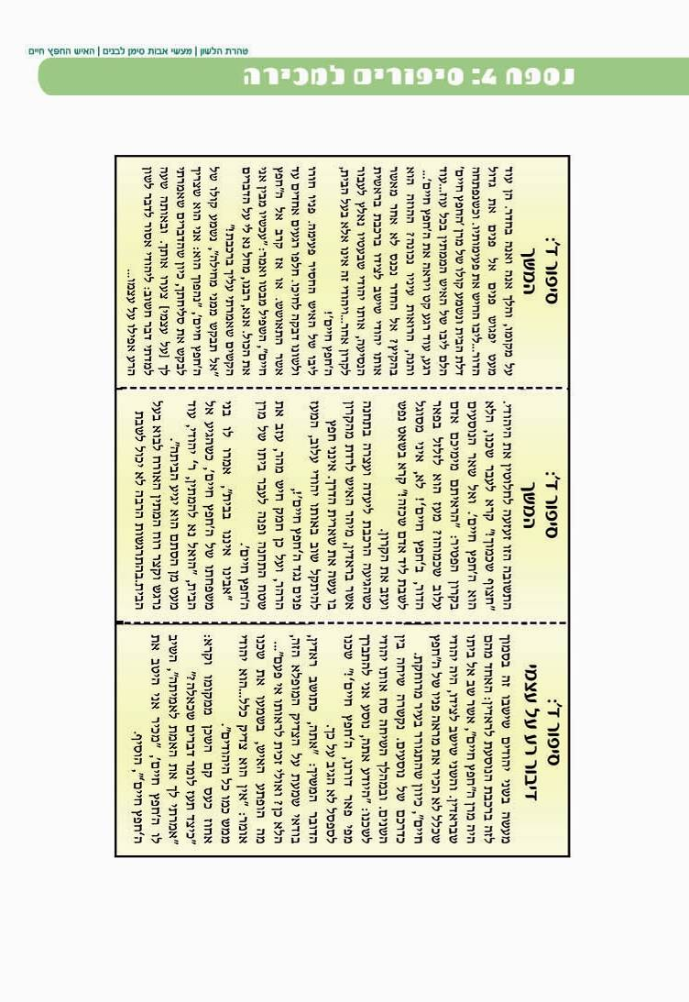  הרהר, ועל כן חמק חיש מהר, עזב את שטח התחנה ופנה לעבר ביתו של מרן ה'חפץ חיים'.  "אבינו איננו בבית", אמרו לו בני משפחתו של ה'חפץ חיים', כשהגיע אל הבית, "הואל נא להמתין, ר’ יהודי, עוד מעט מן הסתם הוא יגיע הביתה".  נרגש וקצר רוח המתין האורח לבוא בעל הבית.בהתרגשות הרבה לא יכול לשבת על מקומו, והלך אנה ואנה בחדר. הן עוד מעט יפגוש פנים אל פנים את גדול הדור...ליבו החיש את פעימותיו. וכשנפתחה דלת הבית ונשמע קולו של מרן 'החפץ חיים' הלם ליבו של האיש הממתין בכל עוז...עוד רגע, עוד רגע קט ויראה את ה'חפץ חיים'...  והנה, הרואות עיניו נכונה? ההוזה הוא בהקיץ? אל החדר נכנס לא אחר מאשר אותו יהודי שישב לצידו ברכבת בראשית הנסיעה, אותו יהודי שבעטיו נאלץ לעבור לקרון אחר...ויהודי זה אינו אלא בעל הבית, ה'חפץ חיים'!  ליבו של האיש החסיר פעימה. פניו חורו ולשונו דבקה לחיכו. חלפו רגעים אחדים עד אשר התאושש. או אז קרב אל ה"חפץ חיים", השפיל מבטו ואמר: "עכשיו מבין אני את הכול. אנא, רבנו, מחל נא לי על הדברים הקשים שאמרתי עליך ברכבת!"  "אל תבקש ממני מחילה", נשמע קולו של ה'חפץ חיים', "נהפוך הוא: אני הוא שצריך לבקש את סליחתך, כיון שהדברים שאמרתי לך (על עצמי) צערו אותך. ובאותה שעה למדתי דבר חשוב: ליהודי אסור לדבר לשון הרע אפילו על עצמו...
סיפור ה': דיבור טוב  רבי ישראל מאיר הכהן מראדין, ה'חפץ חיים', נהג לנדוד ממקום למקום כדי למכור את ספריו בנושא שמירת הלשון. פעם התארח באכסניה בעיר וילנה וראה יהודי גבה קומה ומגושם כבן חמישים נכנס פנימה, מתיישב ליד אחד השולחנות, ומצווה בגסות על המשרתת שתגיש לו מנת פת גדולה, נתח אווז צלוי וכוס משקה חריף. לאחר שהוגש לו כל מבוקשו, הוא אכל ושתה ברעבתנות מבלי לברך תחילה וסוף, והמשיך להתייחס למשרתת בזלזול רב. ה'חפץ חיים' נדהם למראה עיניו, ורצה לגשת לאותו יהודי זולל וסובא כדי להעיר לו על התנהגותו הגסה והפוגעת.  בעל האכסניה הבחין בכוונתו של הרב, והתקרב במהירות לאורחו החשוב כדי למנוע ממנו לעשות כן. הוא ידע שמדובר בחייל לשעבר של הצאר ניקולאי, ואם ישמע הלה את תוכחת הצדיק, יחרף אותו קשות ואף ייתכן שיָרים עליו יד. הוא הרכין את ראשו ואמר ל'חפץ חיים' בקול נמוך:  "אנא ממך, רבי קדוש, הנח לאיש הזה. אין עם מי לדבר! הרי הרבי רואה במו עיניו שמדובר באדם גס ומגושם, בור ועם הארץ גמור". בעל האכסניה וידא שהאיש אינו מביט לעברם והמשיך בדבריו כממתיק סוד:  "האמת היא שיהודי זה הוא מסכן גדול. כאשר היה ילד בן שבע חטפו אותו הקנטוניסטים מבית הוריו ולקחו אותו לסיביר. עד גיל שמונה עשרה גדל בין האיכרים הרוסים באזור, ואחר כך עבד בשירות הצאר ניקולאי עשרים וחמש שנים. האם היה יכול ללמוד משהו טוב במקומות הללו?! האם יש פלא בכך שהאיש יצא כה מגושם לאחר ארבעים שנה שבהן לא היה בסביבה יהודית, לא למד אות אחת בתורה, ואפילו לא ראה פנים של יהודי אחד?!"  ה'חפץ חיים' האזין בקשב רב לדברי בעל האכסניה. הלה סיים את דבריו בנחישות:  "לכן מוטב, רבי, שלא תנסה להתחיל לדבר איתו כלל. כבודך יקר מדי עבורנו!" | ה'חפץ חיים' חייך לעבר בעל האכסניה והרגיע אותו כי יידע איך לשוחח עם אותו יהודי מגושם. הוא ניגש אל שולחנו של האיש, הושיט לו יד, ברכו בהתלהבות "שלום עליכם", וניגש מיד לעניין:  "יהודי יקר, אומר לך את האמת. שמעתי עליך, כי כאשר היית ילד קטן נחטפת על ידי חיילי הצאר ונלקחת עם ילדים יהודים נוספים לסיביר הרחוקה. שם גדלת בין גויים ולא זכית ללמוד אפילו אות אחת מן התורה. עברת בעל כורחך את הגיהינום בעולם הזה. עברו עליך צרות רבות, רדיפות נוראות ועינויים איומים. הרשעים רצו כל הזמן להעביר אותך על דתך, אילצו אותך לאכול חזיר ושאר נבלות וטריפות. ואף על פי כן דבקת בעמך ונשארת יהודי!"  ה'חפץ חיים' אחז בחום בידו של האיש הנדהם והמשיך לדבר בהתרגשות רבה: "הייתי מאושר לו היו לי זכויות כמו שלך. הלוואי שאזכה להיות בן העולם הבא כמוך. בעולם האמת יהיה מקומך לבטח בין צדיקי עליון! האם זהו דבר קטן לחיות במסירות נפש כמוך ולסבול ייסורים כאלה למען יהדות ולמען כבוד שמיים במשך יותר משלושים שנים רצופות?!  האיש הקשוח הזדעזע מהמילים החמות שהרעיף עליו הרב היהודי. מעולם לא דיבר אליו איש כך. דמעות החלו לבצבץ בזוויות עיניו והחלו לזלוג במורדות פניו. כאשר נודע לו כי עומד מולו ה'חפץ חיים', הרב הידוע בכל קצווי העולם היהודי, פרץ בבכי עז, חיבק ונישק את הרב ולא רצה להרפות ממנו. ה'חפץ חיים' הוסיף לדבר אליו בעודם מחובקים:  "אם אדם כמוך שזכה להיחשב בין הקדושים שמסרו את נפשם על קידוש השם, יקבל על עצמו לחיות מעתה את שארית חייו כיהודי כשר השומר תורה ומקיים מצוות כפי כוחו, מובטח לו שהוא יהיה האדם המאושר ביותר עלי אדמות!"  האיש לא הרפה מהרב וביקש שידריך אותו מה לעשות מכאן ואילך. הוא קיבל מה'חפץ חיים' עצה ותושייה ולמד תורה מפיו ומספריו עד שהפך לבעל תשובה גמור
